INFORMATIONS NECESSAIRES A FOURNIR PAR LE CONSULTANT, ONG OU STRUCTURE BENEFICIANT DE SUBVENTION LOCALE/CONTRAT DE FIANCEMENT, PARTENAIRE PPP POUR SON ENREGISTREMENT DANS SAP/R3
(A remplir par les intéressés)

- TYPE DE MANDATAIRE
Partenaire PPP
Bénéficiaire de Subvention locale/Financement
Société d’études et de conseil / ONG
Entreprise de construction
Consultant indépendant
Consultant fonctionnaire de l’Etat
Consultant employé dans une société
Compagnie Aérienne
Agence de voyage

- ADRESSE :
- Prénom Consultant/Nom de la Société/Compagnie/Agence/ONG:
- Nom Consultant/Prénom&Nom Représentant Société/Compagnie/Agence/ONG :
- Date de Naissance/Date de Création :
- CODE POSTALE :
- Lieu/Siège de la Société/Compagnie/Agence/ONG :
- Rue et Numéro :
- Pays :
- Téléphone Prive :
- Téléphone au Bureau :
- Fax :
- Téléphone portable :
- Adresse e-mail :
- Secteur d’activité (choisir dans la liste en annexe et inscrire le/les n° correspondant ici) :
- Numéro Fiscal :
- Numéro et Date de Passeport :
- MODE DE PAIEMENT :
- En espèce
- Par virement (indiquer les références bancaires)
- Par cheque

Veuillez joindre votre CURRICULUM VITAE/Présentation de la Société/Compagnie/Agence/ONG :

- REMARQUE :

En cas de modification ou changement je m’engage à communiquer les nouvelles informations à pour la mise de sa base de données.

NOTA BENE : En cas de nécessité, la GIZ peut mettre ces informations à la disposition de la police.
Lieu et date

Nom, qualité et Signature du consultant/Représentant Société/Compagnie/Agence/ONG

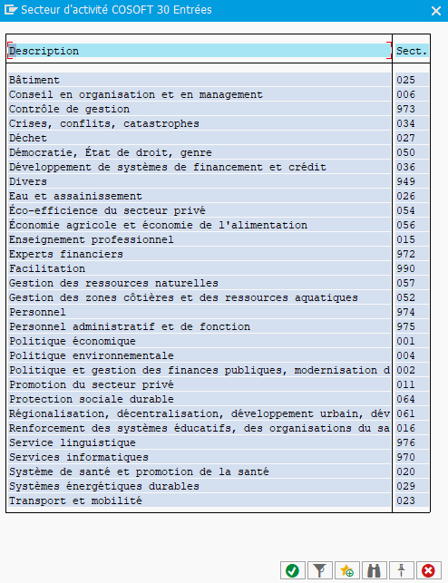

Veuillez cocher/encadrer/encercler vos secteurs d’activité

